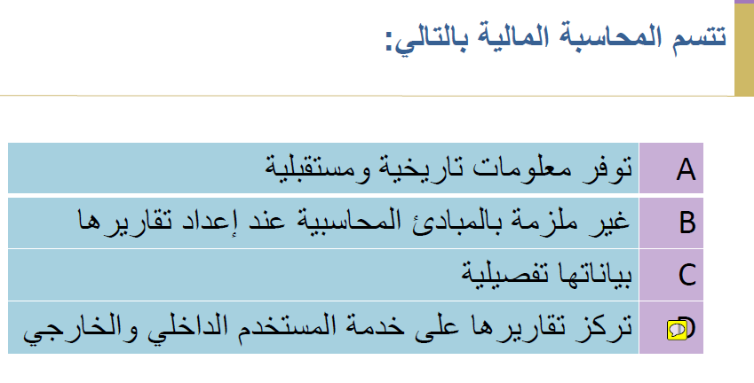
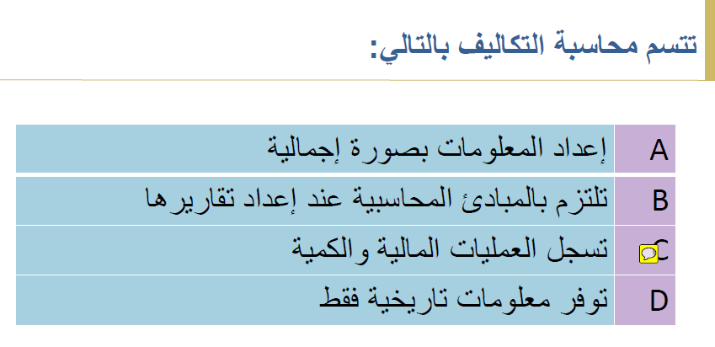
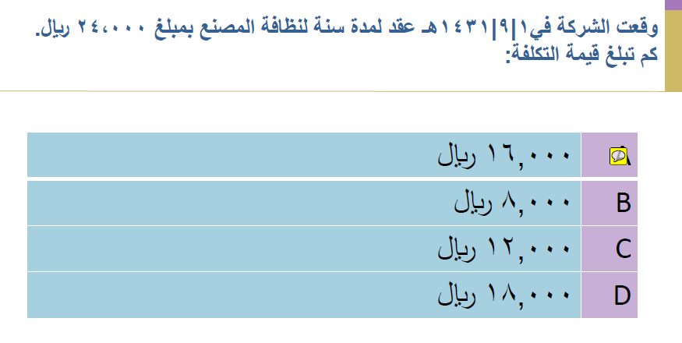
الحل :
٢٤٠٠ْ/١٢ = ٢٠٠٠ ريال

٢٠٠٠ × ٤ اشهر = ٨٠٠٠ ريال مصروفات السنه ١٤٣١
٨٠٠٠ - ٢٤٠٠٠ = ١٦٠٠٠ ريال التكلفة الغير مستنفذه

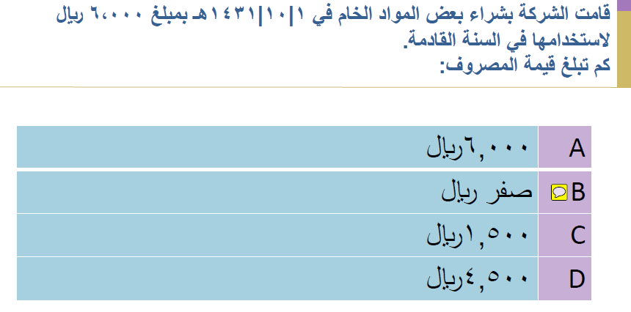
الحل:
السؤال يقول السنه القادمة أذاً الاجابة صفر

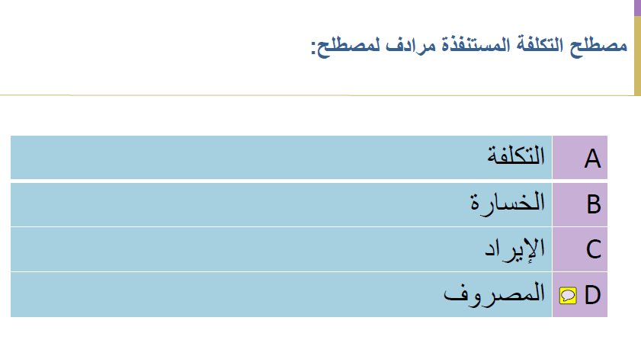
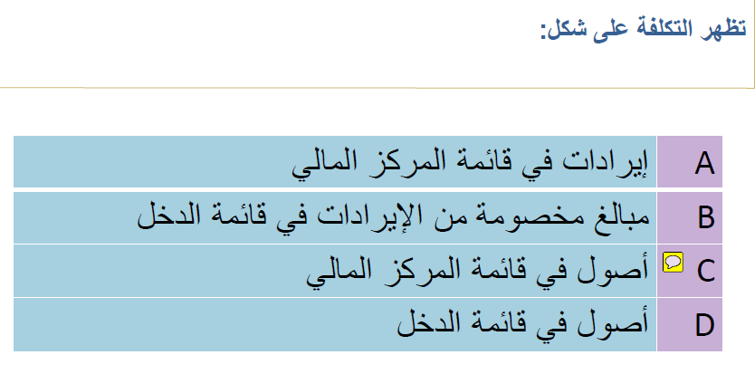
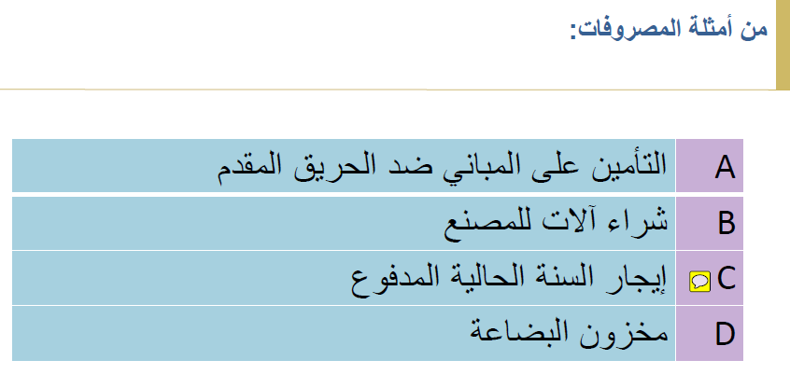
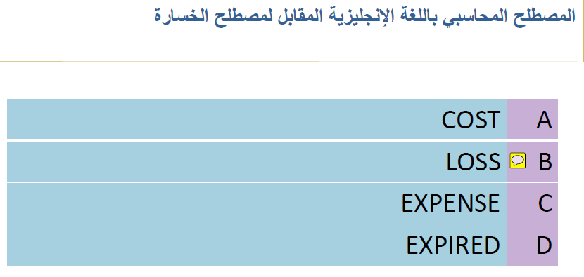
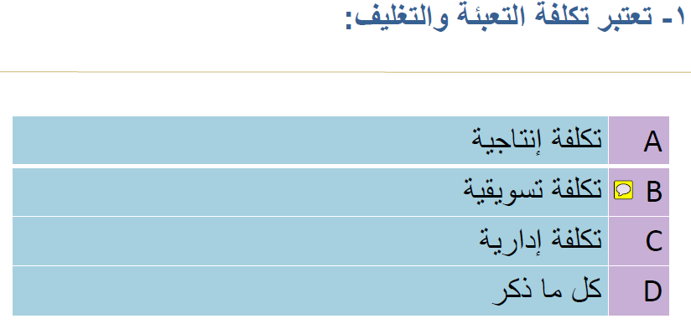
الحل:
هي تكلفة تسويقية تساعد في تصريف المنتج
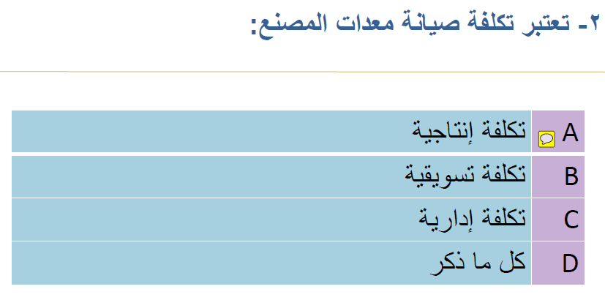
الحل:
اي تكلفة تدخل في تكاليف المصنع هي تكلفة أنتاجية
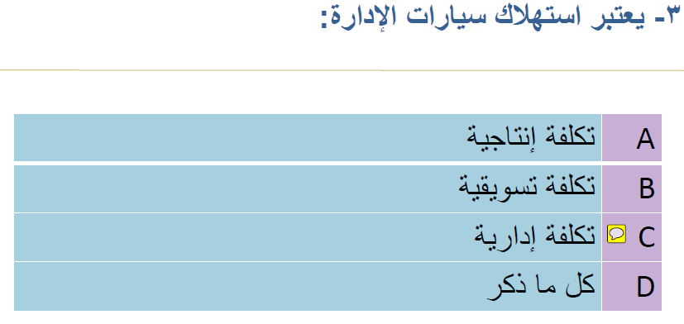
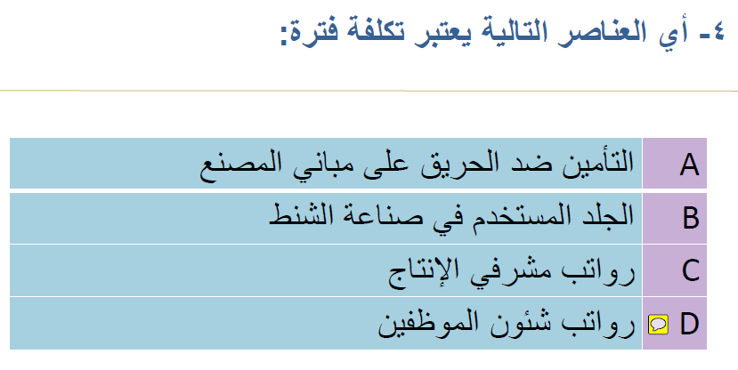
الحل:
تكلفة الفتره
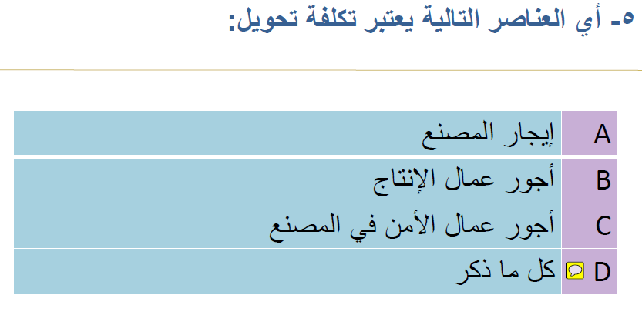
الحل:
تكلفة التحويل هي عبارة عن أجور مباشرة + تكاليف صناعية غير مباشرة
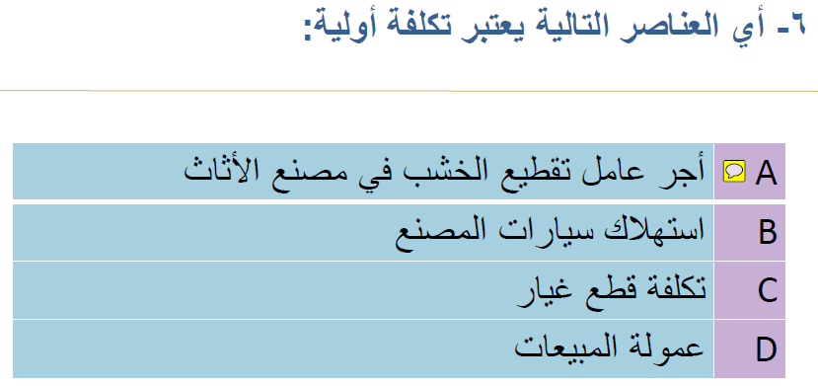
الحل:
التكلفة الاولية هي عبارة عن مواد مباشرة + أجور مباشرة

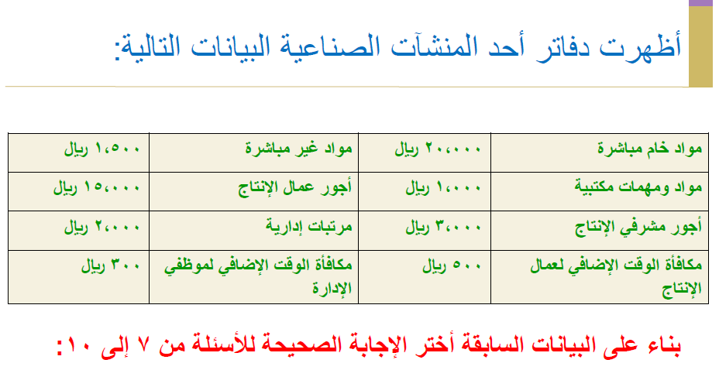
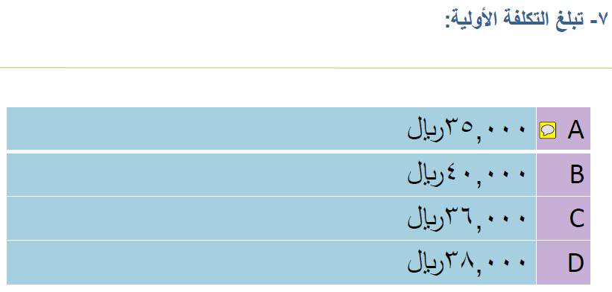
الحل:
التكلفة الاولية = المواد المباشرة + الاجور المباشرة
مواد مباشرة = ٢٠٠٠٠ ريال
اجوار عمال الانتاج = ١٥٠٠٠ ريال

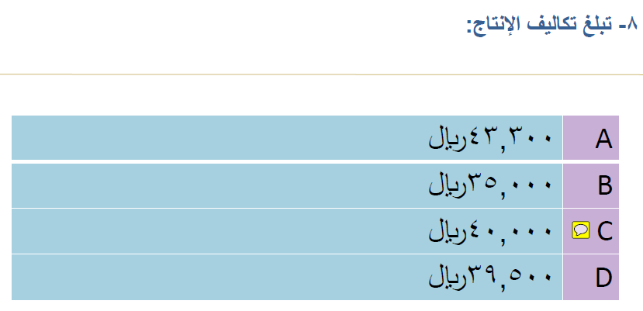
الحل:
تكاليف الانتاج = هي التي تدخل في أنتاج المنتج سواءً بشكل مباشر او غير مباشر

مواد غير مباشرة = ١٥٠٠ ريال
اجور مشرفي الانتاج ٣٠٠٠ ريال
مكافأة الوقت الاضافي لعمال الانتاج = ٥٠٠ ريال

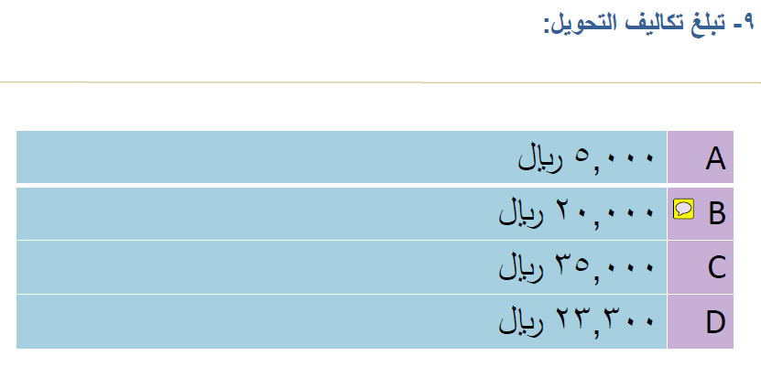
الحل:
تكاليف التحويل هي عبارة عن الاجور المباشرة + التكاليف الغير مباشرة

مواد غير مباشرة = ١٥٠٠ ريال
اجور عمال الانتاج = ١٥٠٠٠ ريال
مكافأة الوقت الاضافي لعمال الانتاج = ٥٠٠ ريال
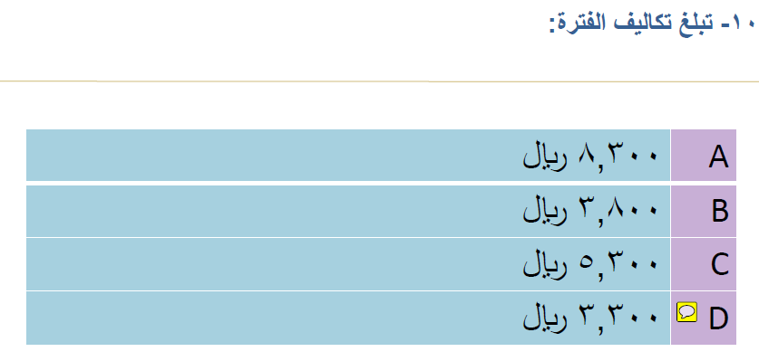
الحل:
تكاليف الفترة المصاريف التسويقية والادارية

مواد ومهمات مكتبية = ١٠٠٠ ريال
مرتبات ادارية = ٢٠٠٠ ريال
مكافأة الوقت الاضافي لموظفي الادارة = ٣٠٠ ريال

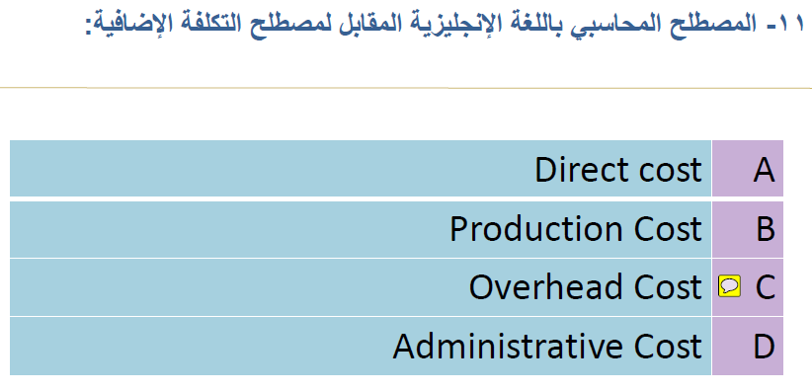
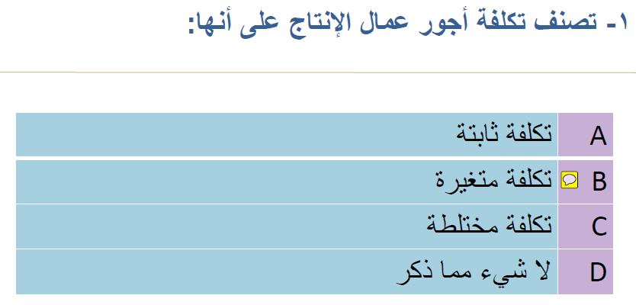
الحل:
عمال الانتاج هم من يعمل على تصنيع الانتاج بشكل مباشر

التكلفة المتغيرة هي تتغير مع التغير مع النشاط بنفس المتوسط ونفس النسبة

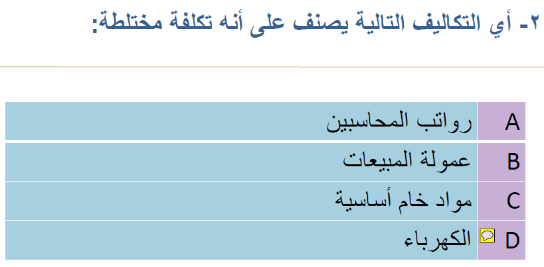
الحل:
التكلفة المختلطة فهي تتغير بتغير حجم النشاط وليس بحجم المتوسط او النسبة

تجمع بين التكلفة المتغيرة والثابته

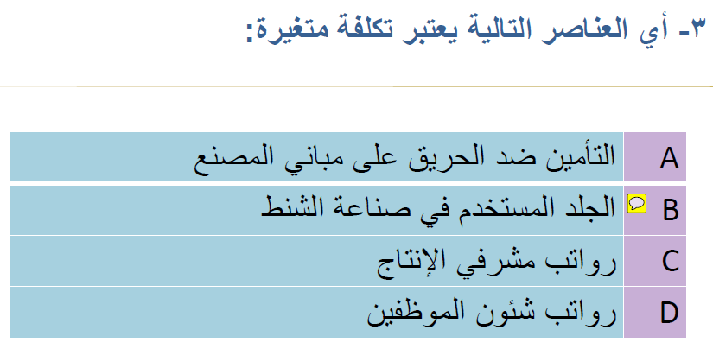
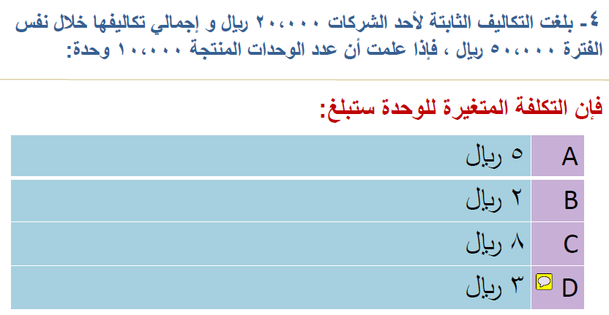
الحل:
ص = أ + ب س
٥٠٠٠٠ = ٢٠٠٠٠ + ب × ١٠٠٠٠
٣٠٠٠٠ = ١٠٠٠ × ب
ب= ٣٠٠٠٠ / ١٠٠٠٠
ب= ٣
-----------
ص= إجمالي التكاليف ، أ= التكلفة الثابتة ، ب= متوسط التكلفة المتغيرة ، س= حجم النشاط

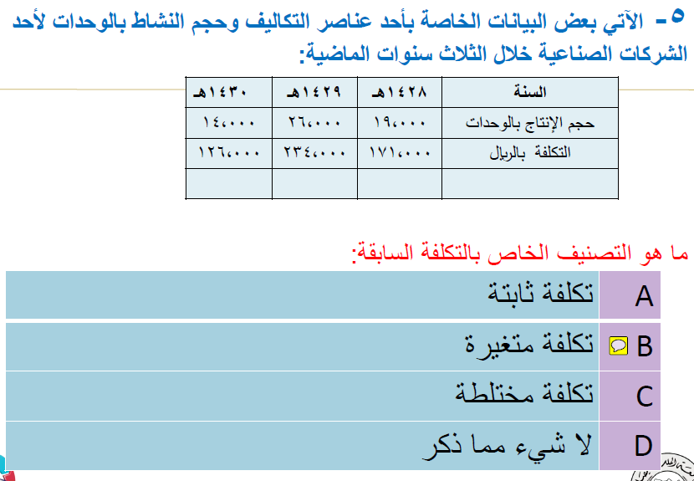
الحل:
التكلفة المتغيرة متوسط التكلفة ثابت
اما التكلفة المختلطة متوسط التكلفة متغير
أذا /
١٤٢٨
متوسط التكلفة = ١٧١٠٠٠/ ١٩٠٠٠ = ٩
١٤٢٩
متوسط التكلفة = ٢٤٣٠٠٠/ ٢٦٠٠٠ = ٩
١٤٣٠
متوسط التكلفة = ١٢٦٠٠٠/ ١٤٠٠٠ = ٩

متوسط التكلفة متغير
واجمالي التكلفة متغير

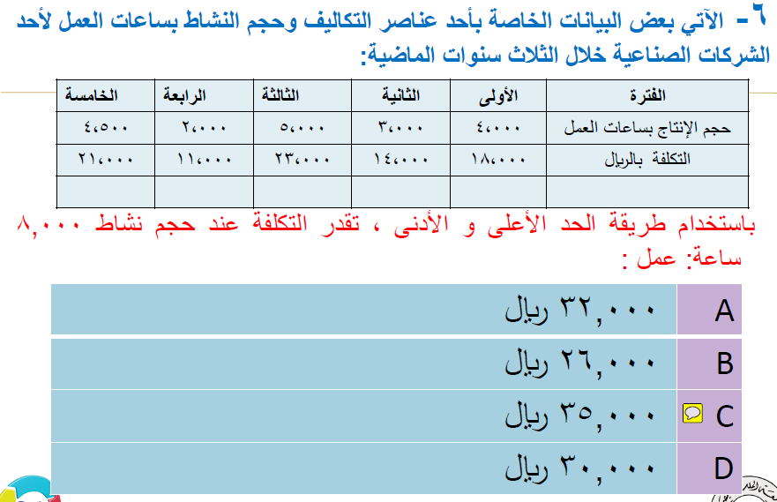
الحل:
*متوسط التكلفة المتغيرة = فرق التكاليف / فرق حجم النشاط
*الحد الاعلى بالنسبة لفرق التكاليف هو ٥٠٠٠ وحدة
اما الحد الدنى بالنسبة لفرق التكاليف هو ٢٠٠٠ وحدة
*أذا /
متوسط التكلفة المتغيرة = ٢٣٠٠٠ - ١١٠٠٠ / ٥٠٠٠ - ٢٠٠٠ = ١٢٠٠٠ / ٣٠٠٠ = ٤ ريال لكل ساعة عمل
-----
التكلفة الثابتة عند الحد الاعلى
ص= أ + ب × س
٢٣٠٠٠ = أ + ٤ × ٥٠٠٠
٢٣٠٠٠ = أ + ٢٠٠٠٠
أ = ٢٠٠٠٠ - ٢٣٠٠٠ = ٣٠٠٠
*التكلفة الثابتة عند الحد الادنى
ص= أ + ب × س
١١٠٠٠ = أ + ٤ × ٢٠٠٠
١١٠٠٠ = أ + ٨٠٠٠
أ = ٣٠٠٠
---------
ص= أ + ب × س
ص= ٣٠٠٠ + ٤ × س هذي معادلة دالة التكاليف
*أذا /
عند ٨٠٠٠ ساعة
ص = ٣٠٠٠ + ٤ × ٨٠٠٠
ص= ٣٠٠٠ + ٢٣٠٠٠
ص= ٣٥٠٠٠ ريال

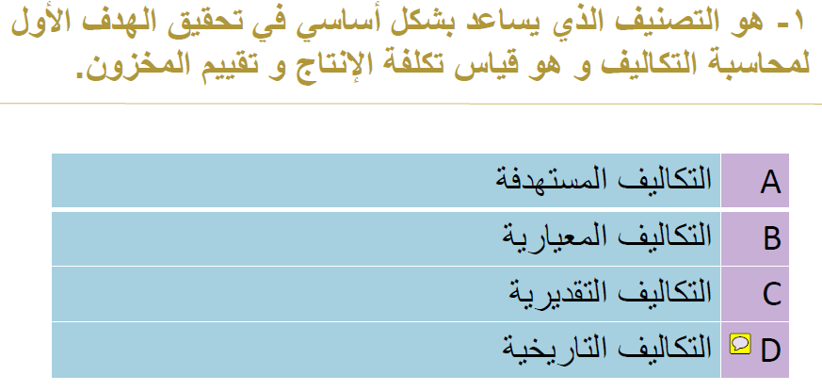
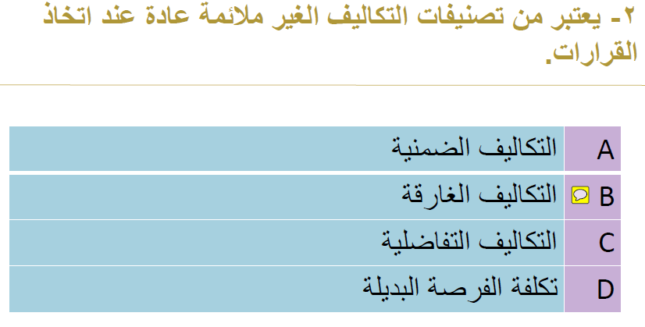الحل:
* اتخاذ القرارات :
التكاليف الضمنية
التكاليف التفاضلية
تكلفة الفرصة البديلة

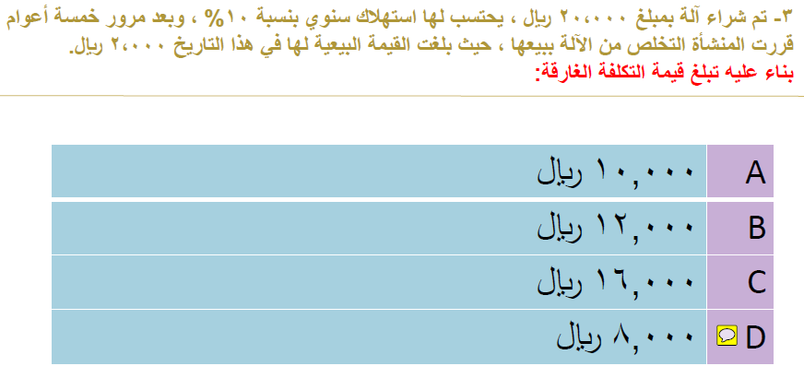
الحل:
تكلفة الالة = ٢٠٠٠ ريال
الاستهلاك = ٢٠٠٠ × ١٠% × ٥ سنوات = ١٠٠٠ ريال ( قيمة دفترية )
____
قيمة بيعية = ٢٠٠٠ ريال

أذا التكلفة الغارقة = ٨٠٠٠ ريال

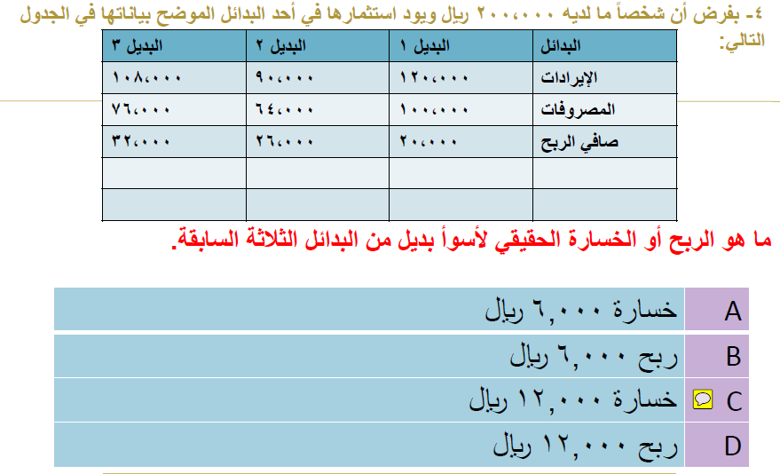
الحل:
البديل الاول = ٣٢٠٠٠
البديل الثاني = ٢٦٠٠٠
البديل الثالث = ٢٠٠٠٠
تكلفة الفرصة البديله لـ ٢٠٠٠٠ هو ٣٢٠٠٠
و لـ ٢٦٠٠٠ هو ٣٢٠٠٠ ولـ ٣٢٠٠٠ هو ٢٦٠٠٠
صافي الربح ( الخسارة الحقيقي ) =
٢٠٠٠٠ - ٣٢٠٠٠ = ١٢٠٠٠ خسارة
--
= ٢٦٠٠٠ - ٣٢٠٠٠ = ٦٠٠٠ خسارة
--
= ٣٢٠٠٠ - ٢٦٠٠٠ = ٦٠٠٠ ربح

أذا الربح الحقيقي لأسوأ بديل هو ١٢٠٠٠ ريال

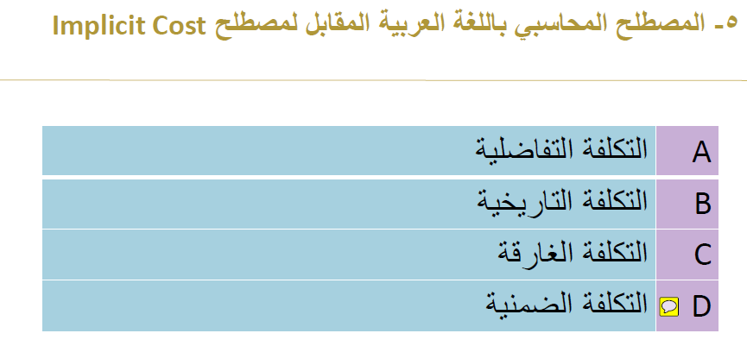

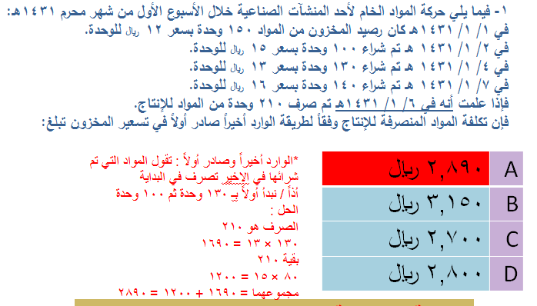

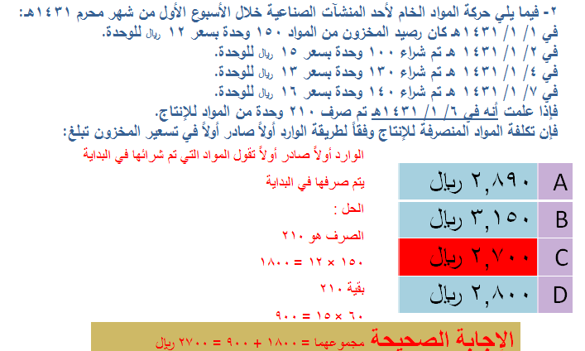

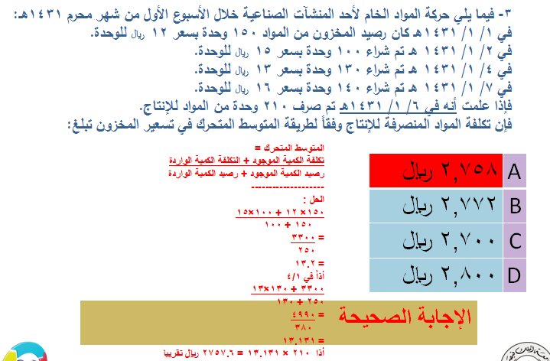
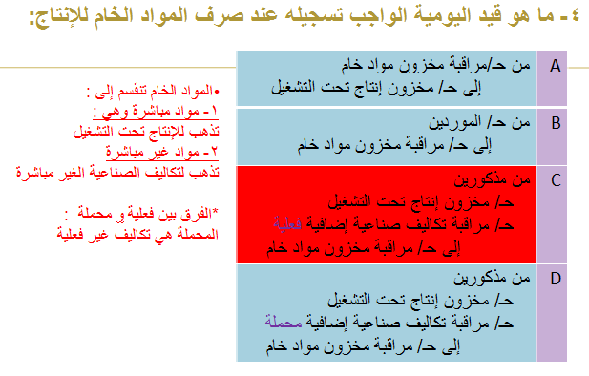

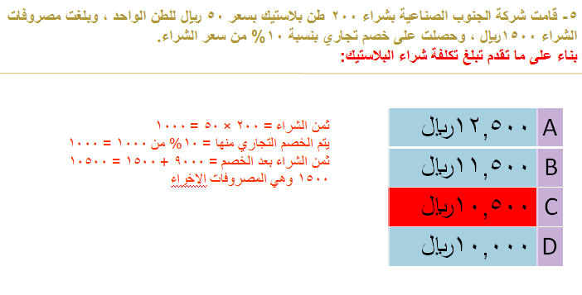
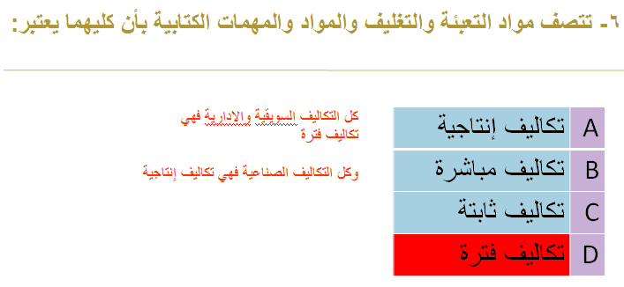

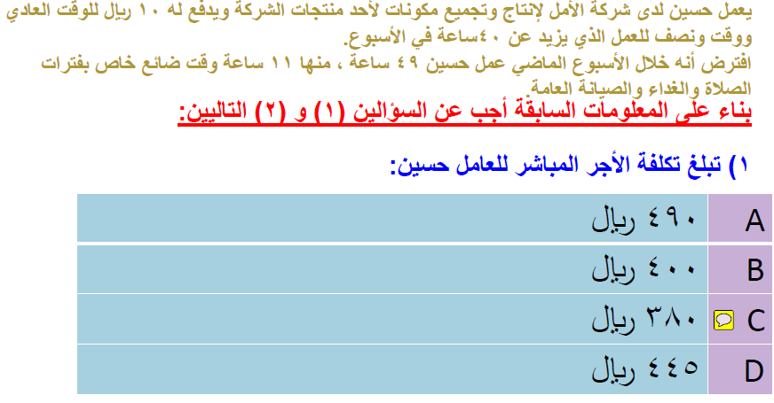
الحل:
* الوقت الضائع لا يدخل بالاجر المباشر .
-------
٤٩ ساعة - ١١ ساعة = ٣٨ ساعة
٣٨ ساعة × ١٠ ريال = ٣٨٠ ريال

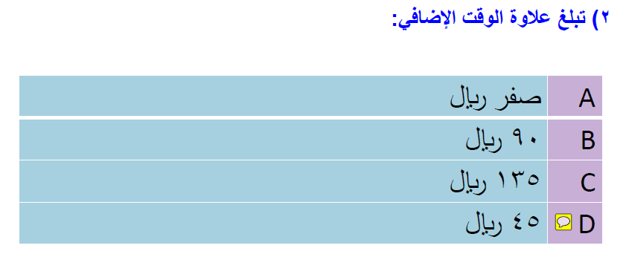
الحل:
٤٩ ساعة - ٤٠ ساعة = ٩ ساعات أضافية

١٥ ريال أجر الوقت الاضافي
١٠ ريال أجر الوقت العادي
أذا ٥ ريال علاوة

٩ × ٥ = ٤٥ ريال
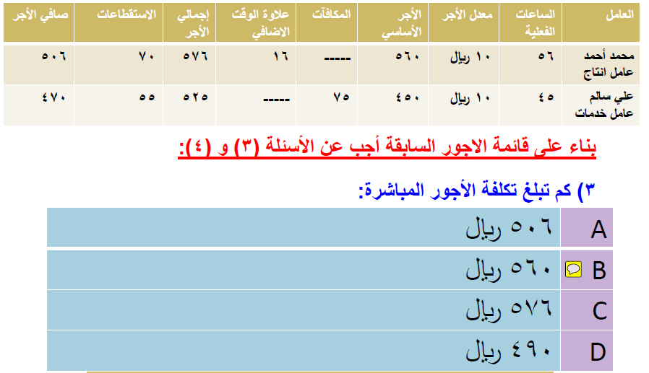
الحل:
عمال الانتاج هم اللي يأخذون أجور مباشرة
أما عمال الخدمات كل الاجر اللي يتحصل عليه غير مباشر .
---------
الاجور المباشر ( محمد أحمد )
الاجور التي تخصه هي الساعات الفعليه للانتاج + المزايا الاجباريه ( الاستقطاعات )

٥٦ × ١٠ = ٥٦٠ ولا تستبعد الاستقطاعات
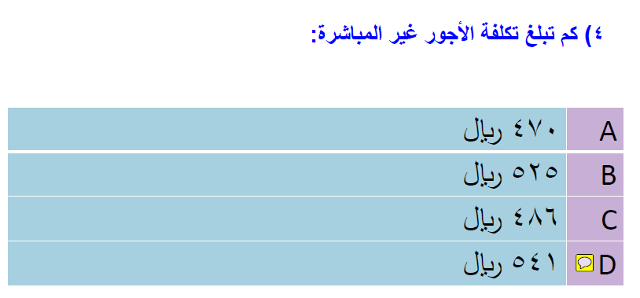
الحل:
الاجور الغير المباشره تخص ( علي سالم )
كل ما يتحصل عليه سالم + العلاوة او المكافأة التي يتحصل عليها
------
٥٢٥ + ١٦ = ٥٤١ ريال
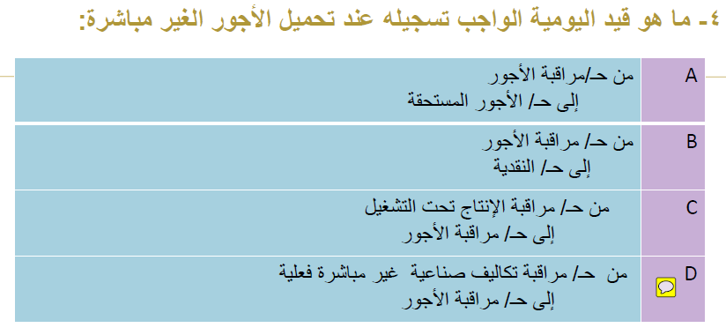
الحل:
الاول : اثبات الاجور المستحقة للعمال

الثاني : سداد الاجور نقداً

الثالث : تحميل الاجور المباشره

الرابع : تحميل الاجور الغير المباشرة

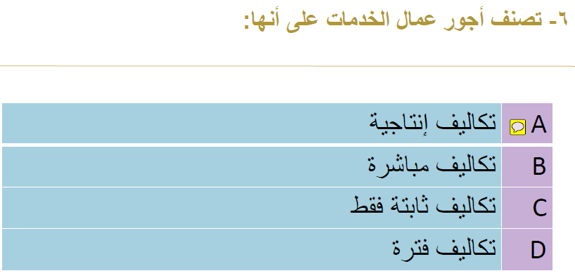
الحل:
عمال الخدمات جزء من التكلفه الانتاجية
وكذالك من التكاليف الغير مباشرة
وكذالك تكلفتكم غير ثابتة متغيره
وكذالك تكاليف الفتره تخص الادارية والتسويقة

وعمال الخدمات هم الانتاج والتصنيع
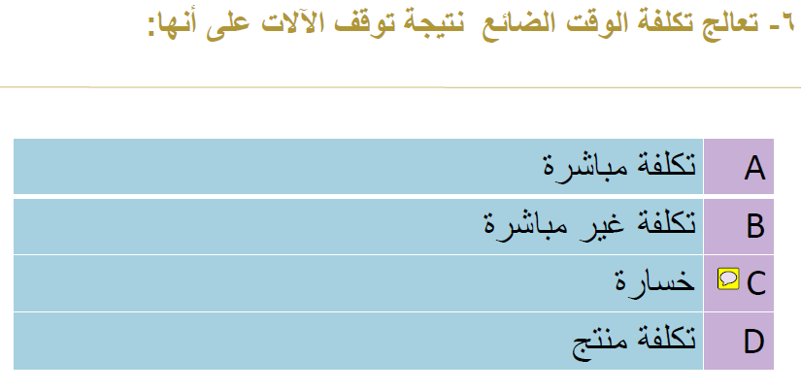الحل:
التوقف ينقسم إلى :
الوقت الضائع الطبيعي مثل الصلاة أو الاكل

الوقت الضائع غير الطبيعي مثل توقف الالات أو نقص المخزون أو الكوارث .

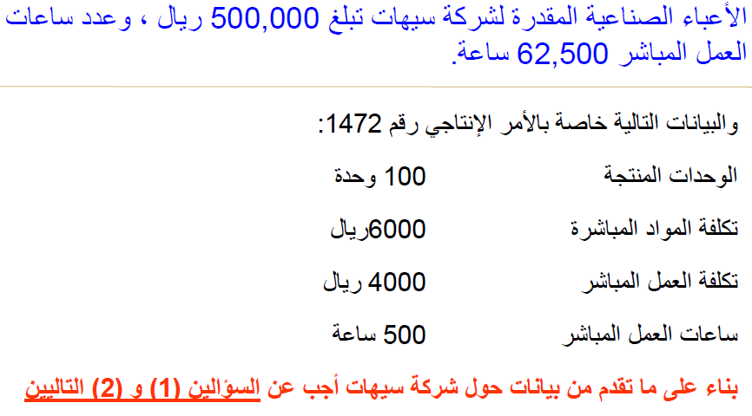
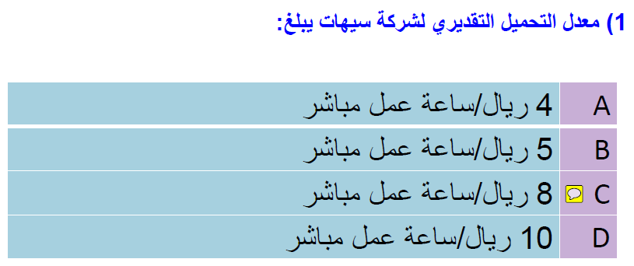
الحل:
المطلوب معدل التحميل التقديري :
= التكلفة التقديرة الاضافة / الساعات = ٥٠٠٠٠٠ / ٦٢٥٠٠ = ٨
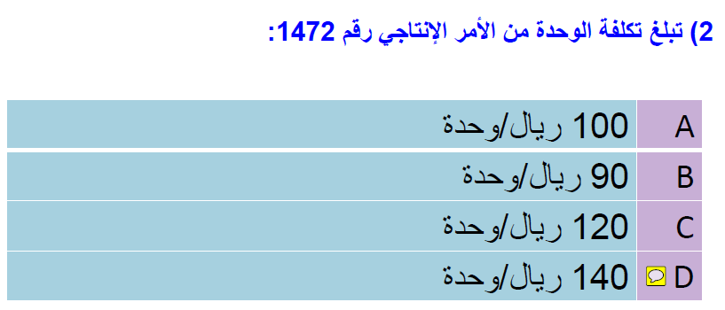
الحل:
المطلوب تكلفة الوحدة الواحدة

تكلفة المواد المواد المباشرة ٦٠٠٠ ريال
تكلفة العمل المباشر ٤٠٠٠ ريال
= ١٠٠٠٠ ريال + تكلفة صناعية غير مباشرة محملة

يتم أخراج التكلفة الصناعية غير المباشرة المحملة من خلال معدل التحميل التقدير × حجم النشاط الفعلي اللي هو ساعات العمل المباشر ( ٥٠٠ ساعة
أذا
٨ × ٥٠٠ = ٤٠٠٠ ريال

أذا ٤٠٠٠ ريال + ١٠٠٠ ريال = ١٤٠٠٠ ريال

١٤٠٠٠ ريال هو تكلفة الامر الانتاجي كامل
المطلوب هو الامر الانتاجي الواحد للوحدة
هو =
١٤٠٠٠ ريال / ١٠٠ وحدة = ١٤٠ ريال

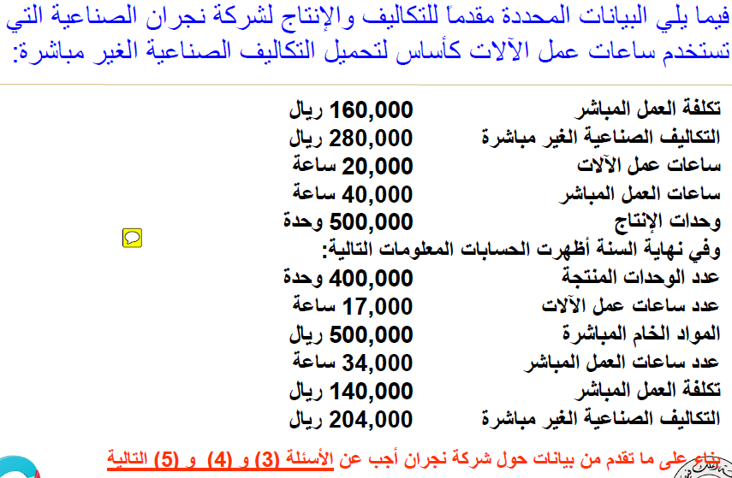

معطيات : شركة نجران تستخدم ساعات عمل الالات كأساس لتحميل التكالي الصناعية الغير مباشرة ( نشاطة داخل هذه المنشأه يقيسة بساعات عمل الالات وليس ساعات العمل المباشر )
-----------------
في نهاية السنة من السؤال تعتبر فعليه اما الاعلى منها فهيى تقديريه

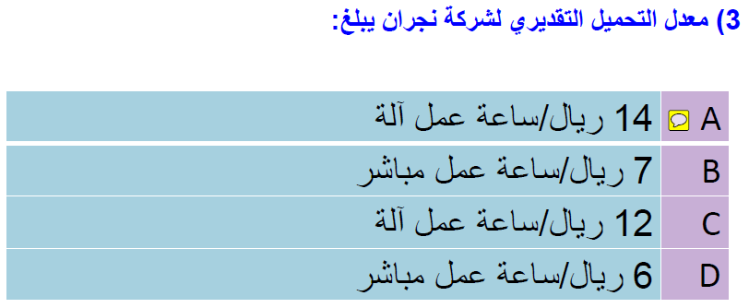
الحل:
معدل التحميل التقديري = التكاليف الصناعية الغير مباشرة / ساعات عمل الالات =

٢٨٠٠٠٠ / ٢٠٠٠٠ = ١٤ ريال / ساعة عمل اله

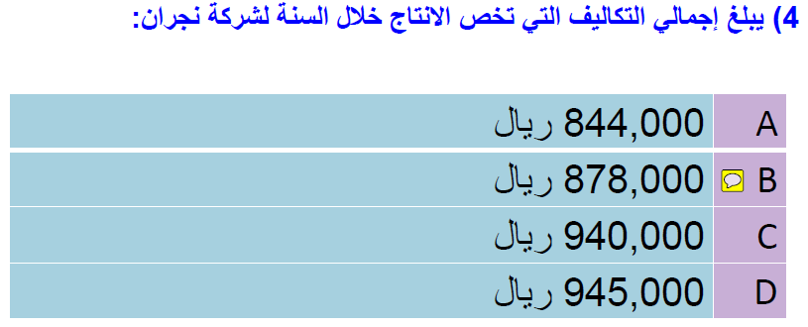
الحل:
اجمالي التكاليف خلال السنة( المدفوعه الفعلية ) للشركة =
المواد الخام المباشرة = ٥٠٠٠٠٠ ريال
+
تكلفة العمل المباشر = ١٤٠٠٠٠ ريال
+
التكاليف الصناعية الغير مباشرة المحملة

لانة قال خلال السنة أما لو قال نهاية السنة ناخذ الفعلية
---------
التكاليف الصناعية الغير مباشرة المحملة=
معدل التحميل التقديري ١٤ ريال × حجم النشاط الفعلية ( عدد ساعات عمل الالات الفعليه ) ١٧٠٠٠٠ =
١٤×١٧٠٠٠ = ٢٣٨٠٠٠
----------
٥٠٠٠٠٠ + ١٤٠٠٠٠ + ٢٣٨٠٠٠ = ٨٧٨٠٠٠

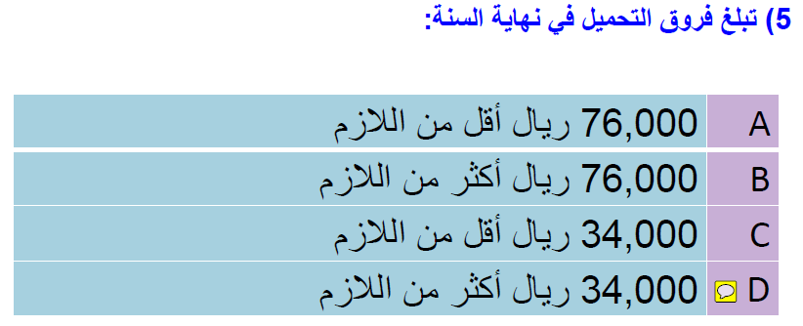
الحل:
فروق التحميل = التكلفة المحملة - التكلفة الفعلية ( التكاليف الصناعية الغير مباشرة )
التكلفة المحملة =
عدد ساعات عمل الالات × معدل التحميل التقديري =
١٧٠٠٠ × ١٤ = ٢٣٨٠٠٠
= ٢٣٨٠٠٠ - ٢٠٤٠٠٠ = ٣٤٠٠٠ ريال أكثر من اللازم
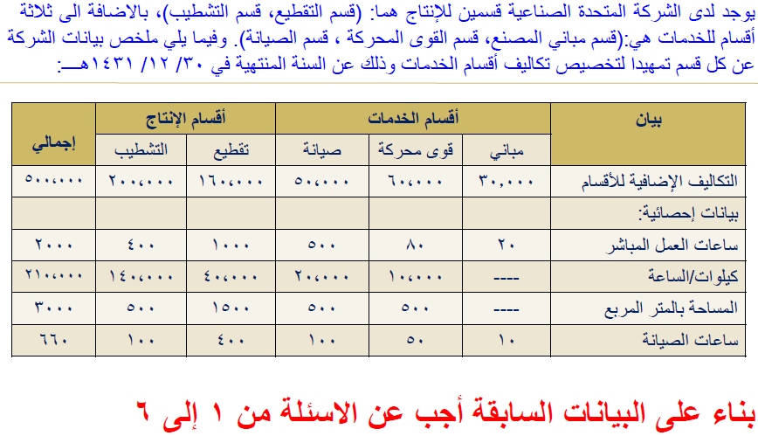
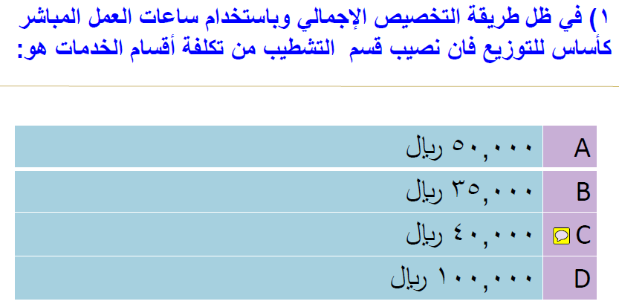
الحل:
المطلوب نصيب قسم التشطيب من الاقسام كامله .

المعطيات : التكاليف الاضافية للاقسام هي
٣٠٠٠٠ + ٦٠٠٠٠ + ٥٠٠٠٠ = ١٤٠٠٠٠

وعدد ساعات العمل
لقسم التشطيب هي ٤٠٠ ساعة
أما قسم التقطيع هي ١٠٠٠ ساعة
المجموع هو = ١٤٠٠ ساعة
الحل /
١٤٠٠٠٠ × (٤٠٠ / ١٤٠٠ ) = ٤٠٠٠٠ ريال

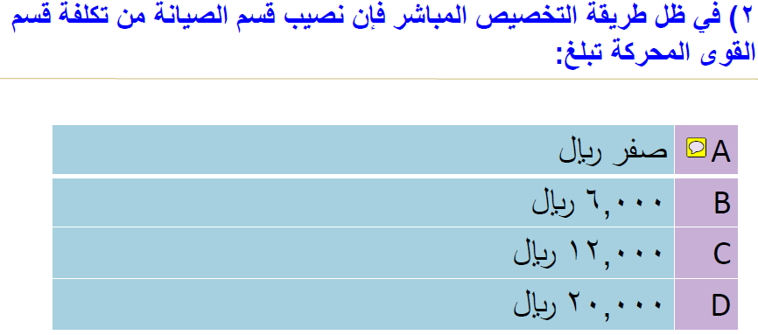
الحل:
المطلوب نصيب قسم الصيانة من القوى المحركة

في ظل طريقة التوزيع المباشر : اقسام الخدمات لا تستفيد من بعضها البعض
أي كل قسم في الخدمات يقسم بشكل منفرد على اقسام الانتاج فقط
الجواب صفر يال

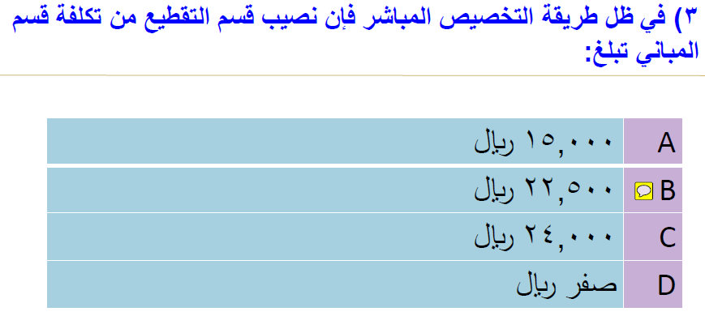
الحل:
المطلوب نصيب قسم التقطيع من قسم المباني

تكلفة قسم المباني ٣٠٠٠٠ ريال

المساحة هي التي لها علاقة بالمباني فيتم التوزيع عليها

المساحة بالمتر المربع لقسم التقطيع = ١٥٠٠

أذا
٣٠٠٠٠ × ١٥٠٠ / ٢٠٠٠ = ٢٢٥٠٠ ريال

٢٠٠٠ هي من الاقسام التي سوف تستفيد وهي أقسام الانتاج ١٥٠٠+٥٠٠

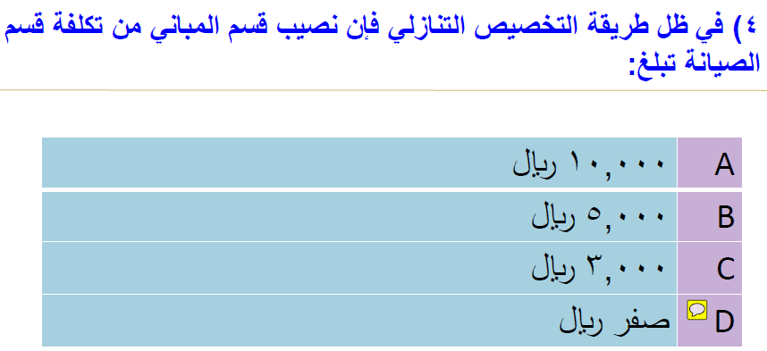
الحل:
المطلوب نصيب قسم المباني من قسم الصيانة
نظرية التخصيص التنازلي تقول أن القسم يعطي القسم الذي يليه لا يعطي القسم الذي قبله

أذا قسم الصيانة بعد قسم المباني
فأذا قسم الصيانة لا يعطي قسم المباني
فالجواب صفر ريال

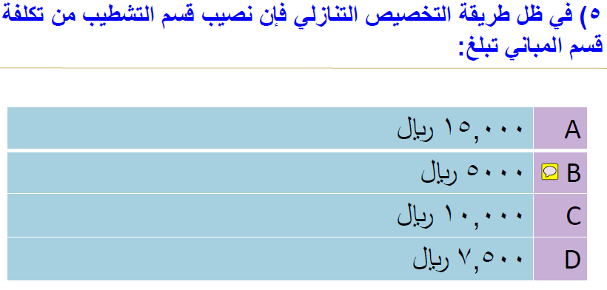
الحل:
المطلوب نصيب قسم التشطيب من قسم المباني

نظرية التخصيص التنازلي تقول أن القسم يعطي القسم الذي يليه ولا يعطي القسم الذي قبله
نجد ان قسم المباني قبل قسم التشطيب
فالجواب أنه يعطية
أذا
المباني ٣٠٠٠٠ ريال وتوزع على المساحة لقسم التشطيب
لكن ما دام أن قسم المباني يوزع على جميع الاقسام التي يليه فيتم أخذ جميع المساحات للاقسم التي تليه

٥٠٠ + ٥٠٠ +١٥٠٠ + ٥٠٠ = ٣٠٠٠ مترمربع

٣٠٠٠٠ × (٥٠٠ / ٣٠٠٠ ) = ٥٠٠٠ ريال

٣٠٠٠٠ هي حصة المباني
٥٠٠ هي مساحة التشطيب
٣٠٠٠ مساحة كل الاقسام التي تلي قسم المباني

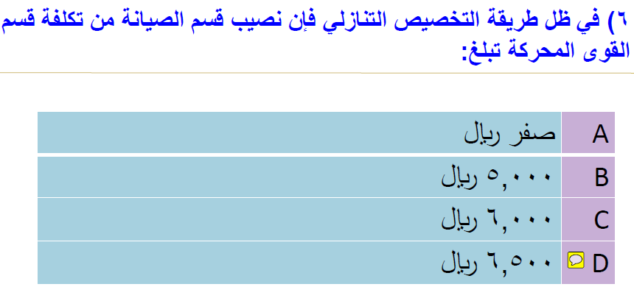
الحل:
المطلوب نصيب قسم الصيانة من القوى المحركة بالاعتماد على نظرية التخصيص التنازلي :
أولا قسم القوى المحركة =٦٠٠٠٠ ريال
ولكن في نظرية التخصيص التنازلي ترى انه أخذ نصيبه من القسم الذي قبله وهو المباني
فيتم أخراج نصيب القوى المحركة من قسم المباني
٣٠٠٠٠ × (٥٠٠ /٣٠٠٠)= ٥٠٠٠ ريال هذا هو نصيب القوى المحركة يتم أضافتها إلى التكاليف للقسم فتصبح ٦٥٠٠٠ ريال
القوى المحركة توزع بناءً على الكيلوات / الساعات
فنصيب قسم الصيانة بالكيلوات ٢٠٠٠٠
أذا
٦٥٠٠٠ × ( ٢٠٠٠٠ / ٢٠٠٠٠٠) = ٦٥٠٠ ريال

٦٥٠٠٠ هي تكلفة قوى المحركات
٢٠٠٠٠ هي الكيلوات لقسم الصيانة
٢٠٠٠٠٠ هي الاقسام التي تستفيد من القوى المحركة
بالنسبة للكيلوت /الساعات

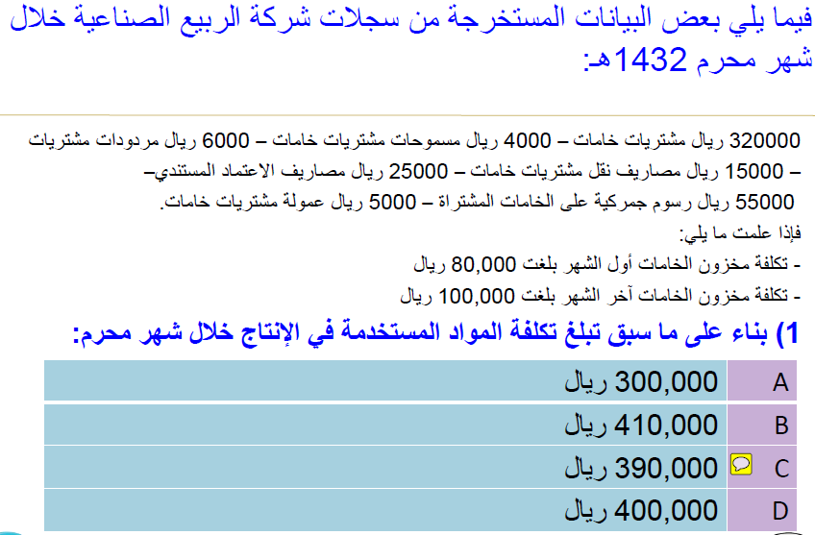
الحل:
٣٢٠٠٠٠ - ٤٠٠٠ - ٦٠٠٠ = ٣١٠٠٠٠ هذا صافي المشتريات
ويضاف إليه
٣١٠٠٠٠ + ١٥٠٠٠ + ٢٥٠٠٠ + ٥٥٠٠٠ + ٥٠٠٠ = ٤١٠٠٠٠ هذا تكلفة المواد المشتراه
ويتم أضافة مخزون الخمات أول الشهر اللي هي ٨٠٠٠٠
ويتم خصم مخزون الخامات أخر الشهر واللي هي ١٠٠٠٠٠
٤١٠٠٠٠ + ٨٠٠٠٠ = ٤٩٠٠٠٠ ريال
و
٤٩٠٠٠٠ - ١٠٠٠٠٠ = ٣٩٠٠٠٠ ريال

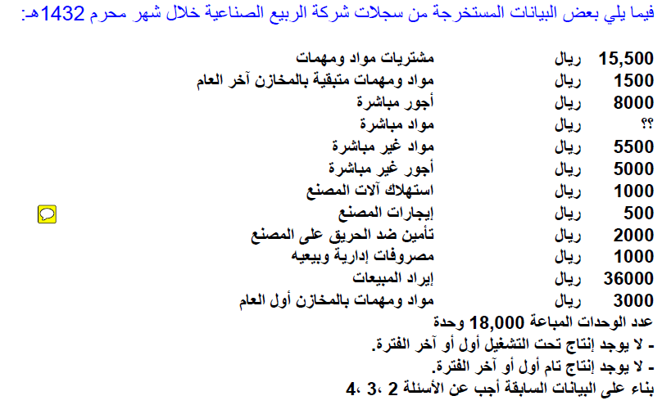
المعطيات :
مواد مباشرة =

مشتريات مواد ومهمات + مخزون أول العام - مخزون أخر العام =
١٥٥٠٠ + ٣٠٠٠ - ١٥٠٠ = ١٧٠٠٠ ريال هذا عبارة عن مواد مستخدمة بالانتاج

١٧٠٠٠ ريال يتم منها خصم المواد الغير مباشرة لكي يتم أستخراج المواد المباشرة

١٧٠٠٠ - ٥٥٠٠ = ١١٥٠٠ ريال
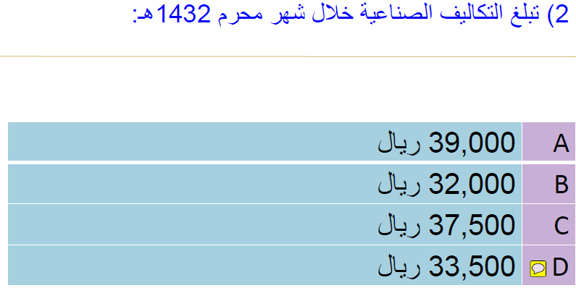
الحل:
المعطيات :
مواد مباشرة =١١٥٠٠
أجور مباشرة =٨٠٠٠
تكاليف صناعية غير مباشرة = مواد غير مباشرة + أجور غير مباشرة + استهلاك الات المصنع + إيجارات المصنع + تأمين ضد الحريق = ٥٥٠٠ + ٥٠٠٠ + ١٠٠٠ + ٥٠٠ + ٢٠٠٠ = ١٤٠٠٠ ريال هي التكاليف الصناعية الغير مباشرة
أذا
= ١١٥٠٠ + ٨٠٠٠ + ١٤٠٠٠ = ٣٣٥٠٠ ريال

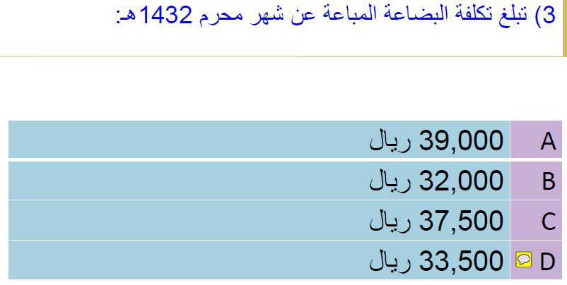
الحل:
تكلفة البضاعة المباعة =

التكلفة الصناعية خلال الفترة + مخزون تحت التشغيل أول - مخزون تحت تشغيل أخر + مخزون تام أول - مخزون تام أخر

في السؤال قال أن لايوجد أنتاج تحت التشغيل أول وأخر الفترة ولا يوجد أنتاج تام أول وأخر الفترة ( يعني لايتم أضافة وتساوي صفر

معناتو أن تكلفة الصناعة خلال الفترة هي نفسة تكلفة البضاعة المباعة.
أذا = ٣٣٥٠٠ ريال

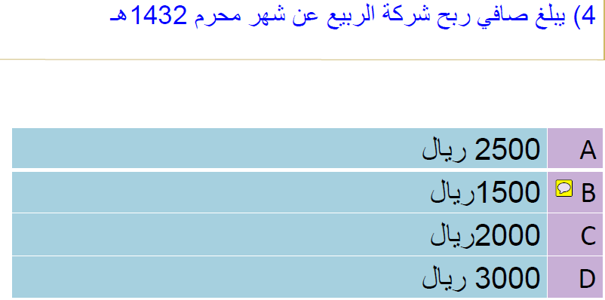
الحل:
صافي ربح الشركة =

مجمل الربح = أيراد المبيعات - تكلفة البضاعة المباعة = ٣٦٠٠٠ - ٣٣٥٠٠ = ٢٥٠٠ ريال

هل هناك مصروفات أدارية وتسويقية ؟
نعم وهي = ١٠٠٠ ريال تخصم من ٢٥٠٠ ريال
وتساوي ١٥٠٠ ريال

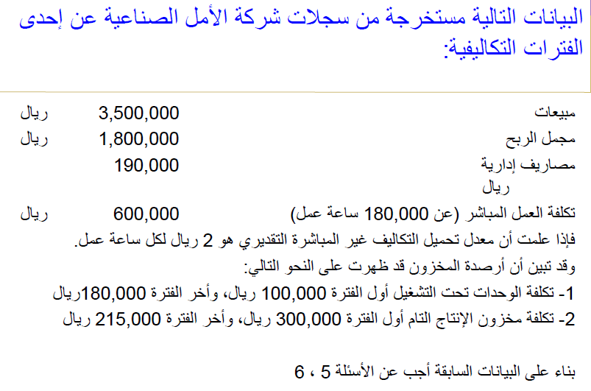
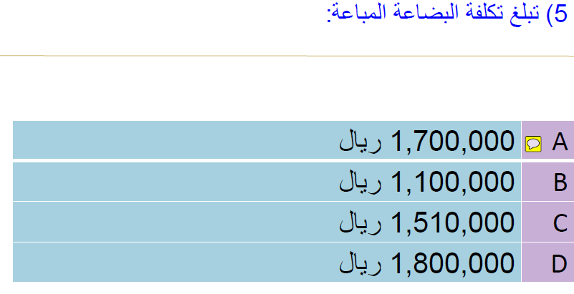
الحل:
تكلفة البضاعة المباعة = التكلفة الصناعية خلال الفترة + مخزون تحت التشغيل أول - مخزون تحت تشغيل أخر + مخزون تام أول - مخزون تام أخر =

ولكن العناصر التكالفية فيها ثلاث عناصر
الاجور مواد وتكلفة صناعية غير مباشرة

في السؤال أعطاني تكلفة الاجور ( تكلفة العمل المباشر ) وكذالك تكلفة صناعية غير مباشرة ( ٢ ريال لكل ساعة ) اما المواد غير موجودة بالسؤال أذاً لا أستطيع أنتاج تكلفة البضاعة المباعة من خلال القانون السابق
فيتم أستخدام هذا القانون :
مجمل الربح = المبيعات - تكلفة البضاعة المباعة
١٨٠٠٠٠٠ = ٣٥٠٠٠٠٠ - تكلفة البضاعة المباعة
تكلفة البضاعة المباعة = ٣٥٠٠٠٠٠-١٨٠٠٠٠٠ = ١٧٠٠٠٠٠

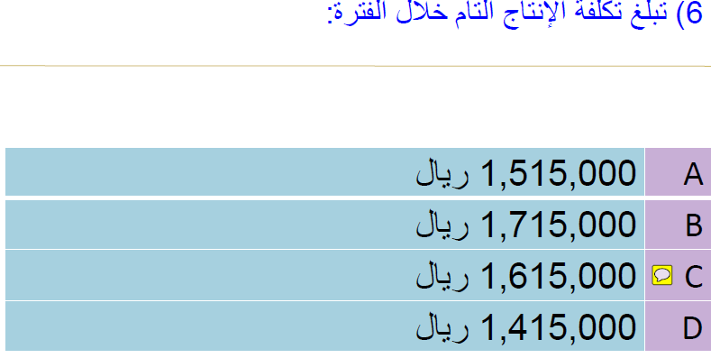
الحل:
تكلفة الانتاج التام =

تكلفة البضاعة المباعة = تكلفة الانتاج التام + انتاج تام أول - انتاج تام أخر

١٧٠٠٠٠٠ = تكلفة الانتاج التام + ٣٠٠٠٠٠ - ٢١٥٠٠٠

١٧٠٠٠٠٠-٣٠٠٠٠٠ +٢١٥٠٠٠ = ١٦١٥٠٠٠

تكلفة الانتاج التام خلال الفترة = ١٦١٥٠٠٠

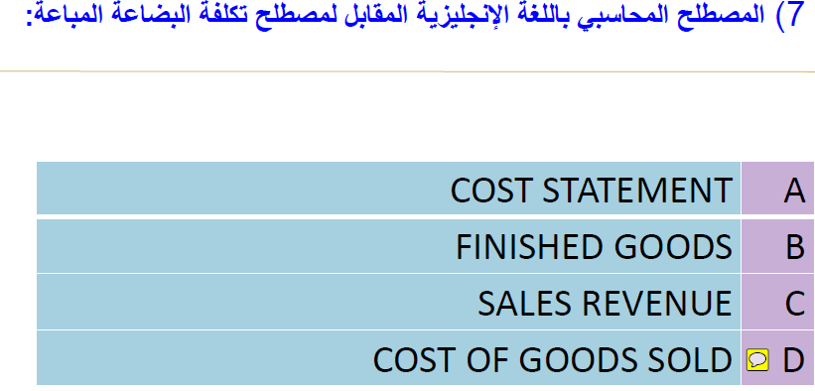

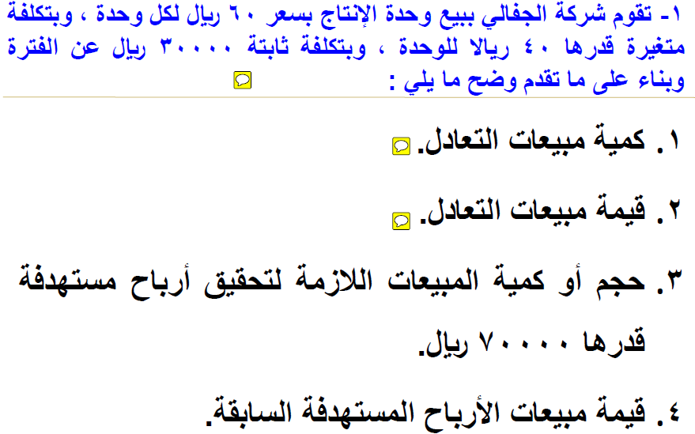
المعطيات :
كمية مبيعات التعادل تقاس بالوحدات
أما قيمة مبيعات التعادل تقاس بالريالات
عائد المساهمة = ٦٠ ريال - ٤٠ ريال = ٢٠ ريال

نسبة عائد المساهمة = ٢٠ ريال / ٦٠ ريال = ٠.٣٣٣٣٣٣

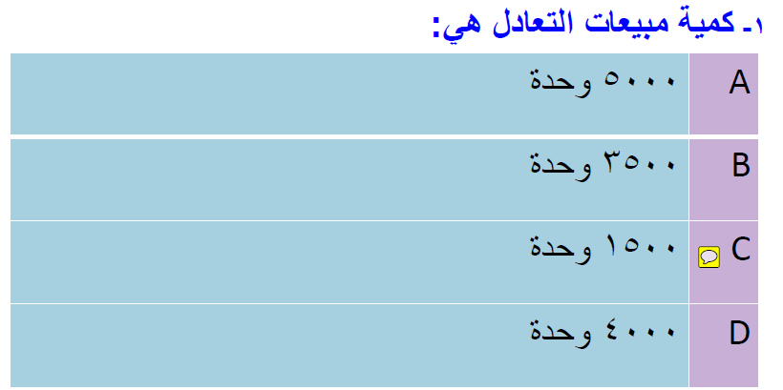
الحل:
كمية مبيعات التعادل = التكلفة الثابتة / عائد المساهمة
كمية مبيعات التعال = ٣٠٠٠٠ / ٢٠ = ١٥٠٠ وحدة

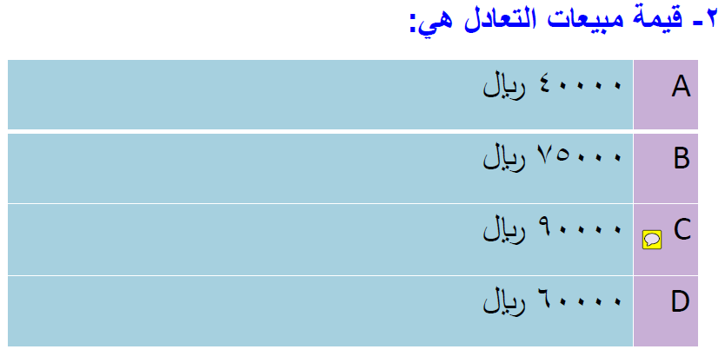
الحل:
قيمة مبيعات التعادل = التكلفة الثابتة / نسبة العائد للمساهمة
قيمة مبيعات التعادل = ٣٠٠٠٠ / ٠.٣٣٣٣٣ = ٩٠٠٠٠ ريال

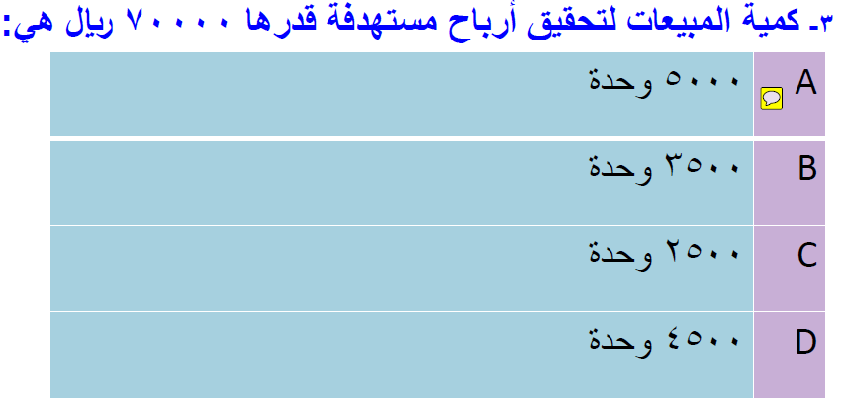
الحل:
كمية المبيعات لتحقيق أرباح مستهدفة قدرها ٧٠٠٠٠ ريال هي
٣٠٠٠٠ + ٧٠٠٠٠ / ٢٠ = ٥٠٠٠ وحدة
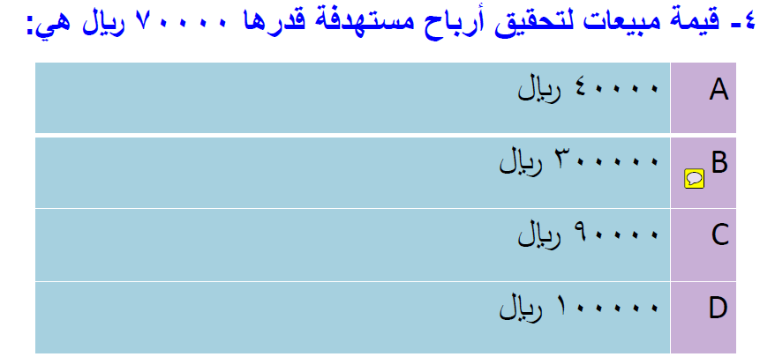
الحل:
قيمة مبيعات لتحقيق أرباح مستهدفة قدرها ٧٠٠٠٠ ريال هي :

٣٠٠٠٠ + ٧٠٠٠٠ / ٠.٣٣٣٣٣ = ٣٠٠٠٠٠ ريال

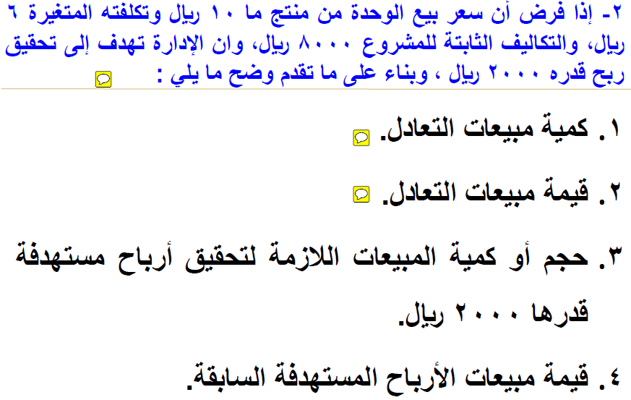
المعطيات :
عائد المساهمة = ١٠ - ٦ = ٤

نسبة عائد المساهمة = ١٠/٤ = ٠.٤٠

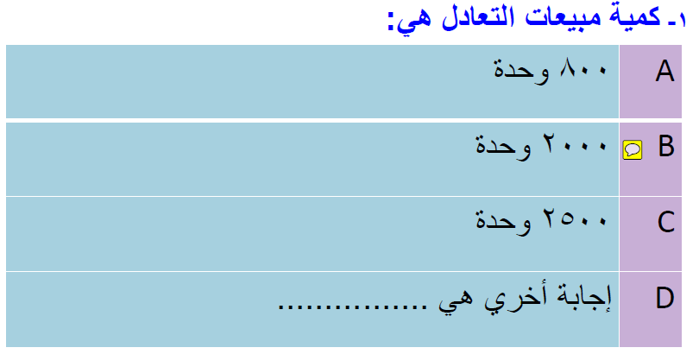
الحل:
كمية مبيعات التعادل ( نستخدم عائد المساهمة )

٨٠٠٠ / ٤ = ٢٠٠٠ وحدة

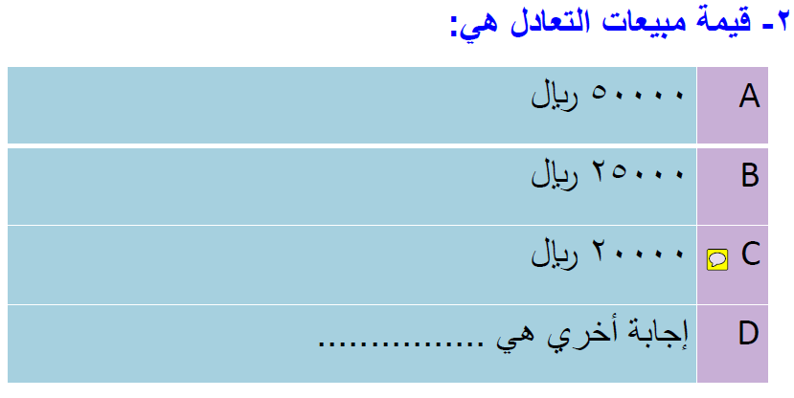
الحل:
قيمة مبيعات التعادل ( نستخدم نسبة عائد المساهمة )

٨٠٠٠ / ٠.٤ = ٢٠٠٠٠ ريال

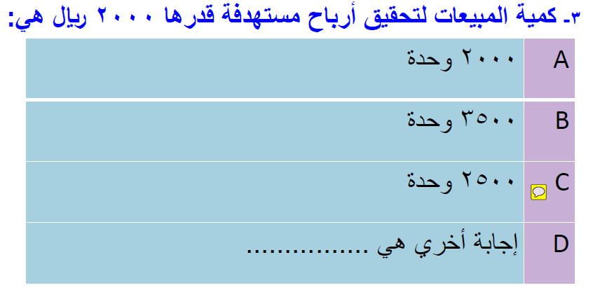
الحل:
كمية المبيعات لتحقيق أرباح مستهدفة قدرها ٢٠٠٠ ريال هي :

٨٠٠٠ + ٢٠٠٠ / ٤ = ٢٥٠٠ وحدة

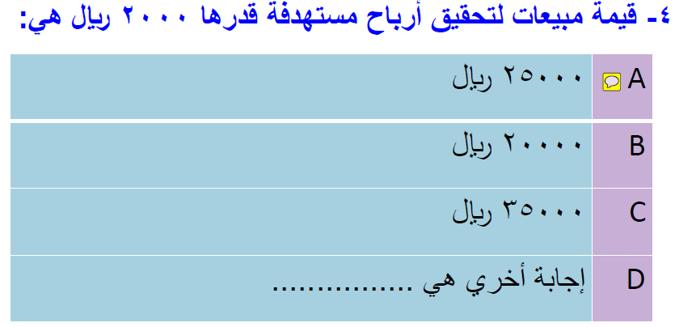
الحل:
قيمة مبيعات لتحقيق أرباح مستهدفه قدرها ٢٠٠٠ ريال هي :
٨٠٠٠ + ٢٠٠٠ / ٠.٤٠ = ٢٥٠٠٠ ريال

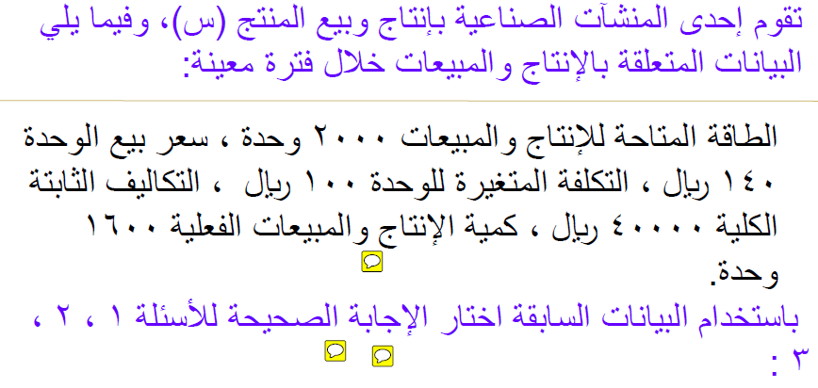
المعطيات:
كمية الانتاج والمبيعات الفعلية ١٦٠٠ وحدة هي التي نتعامل معاها وليس الطاقة المتاحة
نسبة عائد المساهمة = ٤٠ / ١٤٠ = ٠.٢٨٥٧
عائد المساهمة = ١٤٠ - ١٠٠ = ٤0

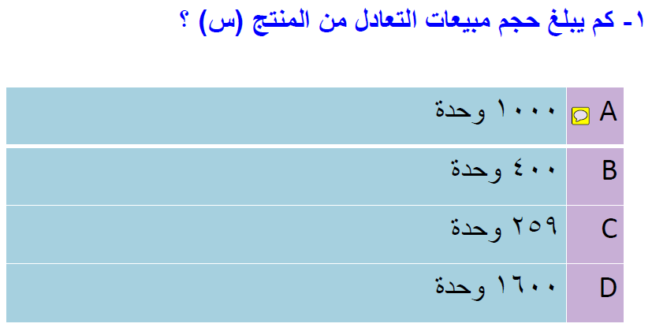
الحل:
التكلفة الثابتة / عائد المساهمة =
٤٠٠٠٠ / ٤٠ = ١٠٠٠ وحدة
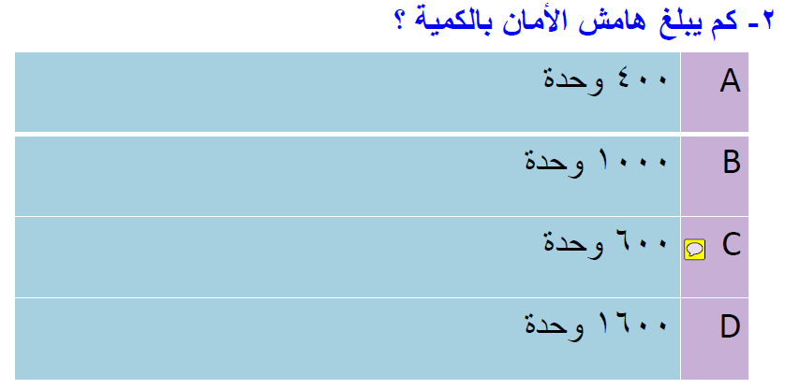
الحل:
هامش الامان بالكمية = المبيعات الفعلية - مبيعات التعادل

= ١٦٠٠ وحدة - ١٠٠٠ وحدة = ٦٠٠ وحدة

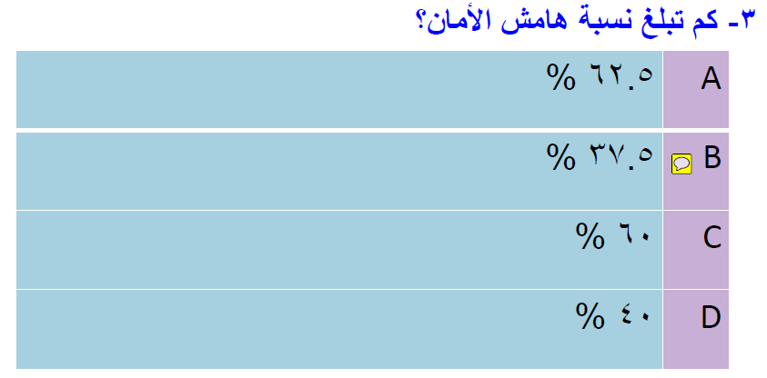
الحل:
نسبة هامس الامان = المبيعات الفعلية - مبيعات التعادل / المبيعات الفعلية × ١٠٠ =

((١٦٠٠ - ١٠٠٠) / ١٦٠٠ ) × ١٠٠ = ٣٧.٥ %

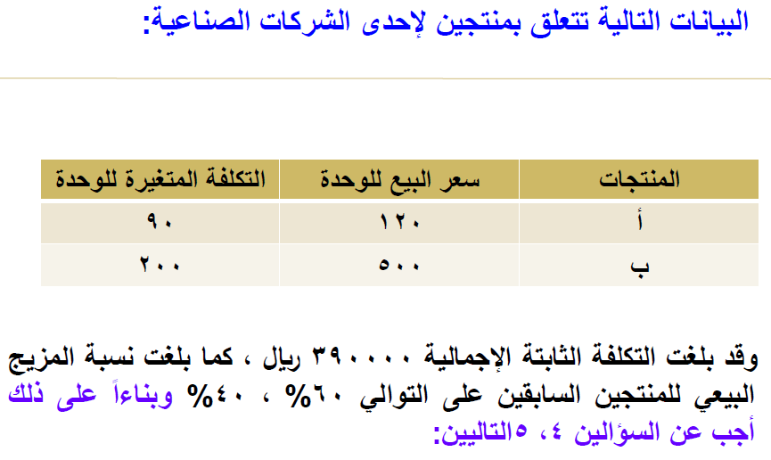
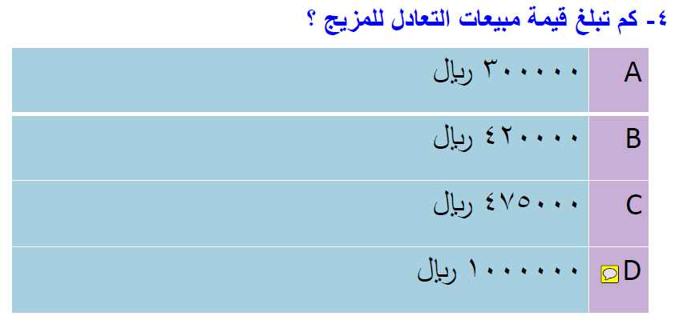
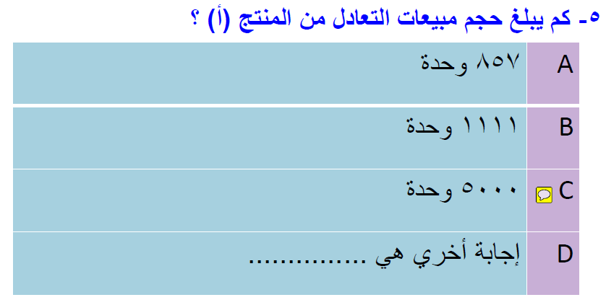

المعطيات من السؤال
أ : ١٢٠ - ٩٠ = ٣٠ < عائد المساهمه (٣٠ / ١٢٠ = ٠.٢٥ < نسبة عائد المساهمه )
٠.٢٥ × ٠.٦٠ = ٠.١٥ < نسبة المزيج × نسبة العائد

ب: ٥٠٠ - ٢٠٠ = ٣٠٠ < عائد المساهمه (٢٠٠ / ٥٠٠ = ٠.٦٠ < نسبة عائد المساهمه )
٠.٦٠ × ٠.٤٠ = ٠.٢٤ < نسبة المزيج × العائد

٠.١٥ + ٠.٢٤ = ٠.٣٩ < حاصل ضرب أ و ب

الحل:
